Система расчетов для общественного питания
Версия 5.ХХ
Модуль «Лабораторные исследования»
Версия документа 1.0

Общая схема изучения:
1 База продуктов
2 Разработка рецептур
3 Лабораторные исследования

1 База продуктов
База продуктов содержит список продовольственного сырья и пищевых продуктов для разработки рецептур и меню рационов.
Чтобы открыть базу продуктов в основном меню программы: Базы – Продукты (F2), либо нажимают кнопку F2 на клавиатуре. Основное окно базы продуктов:
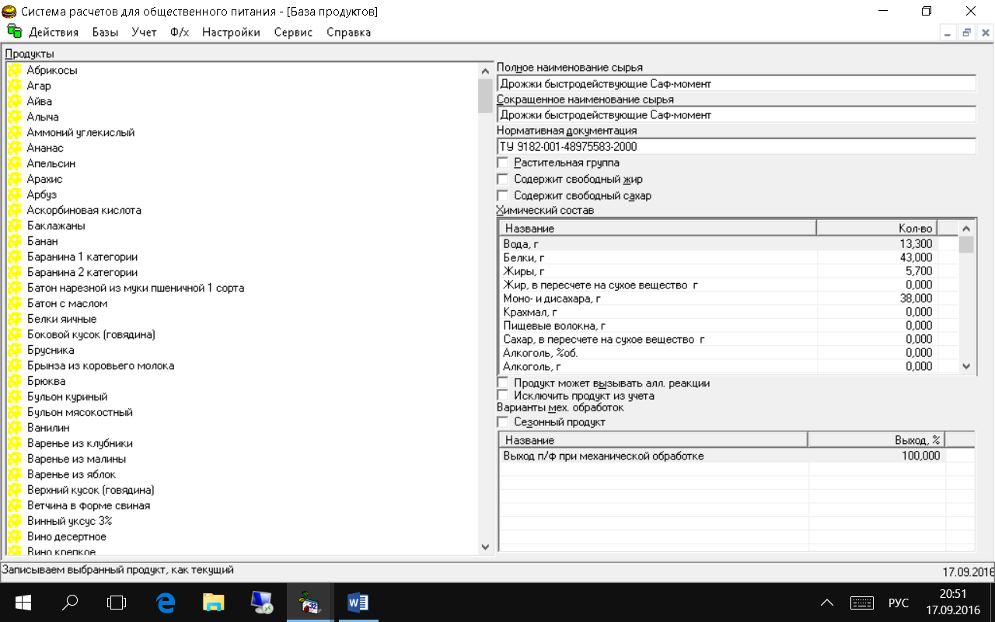
Основные действия с базой продуктов осуществляют через контекстное меню, для этого щелкают правой кнопкой мыши в списке продуктов:
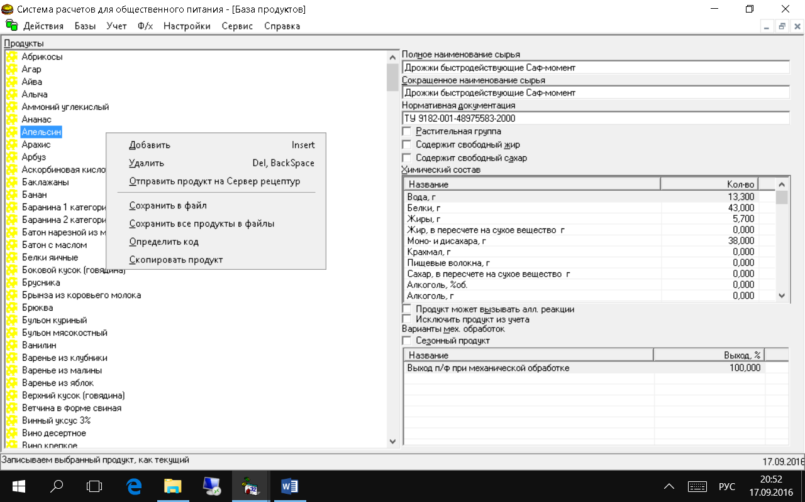
Основные действия с базой продуктов:
- добавить – добавить дополнительный продукт в базу продуктов;
- удалить – удалить выбранный продукт из базы продуктов;
- сохранить в файл (сохранить все продукты в файл) – сохранение продуктов в файл формата prod для загрузки на другой копии программы (если требуется передать продукт на другую копию программы); загрузка продуктов осуществляется через основное меню: Сервис – загрузка продуктов из файлов;
- скопировать продуктов – создать дополнительную копию выбранного продукта в базе.
Для добавления нового продукта:
- нажимают правой кнопкой мыши, выбираю добавить; в базе продуктов появится дополнительная незаполненная строка, курсор переместится в область «Полное наименование сырья»;
- указывают: названия продукта (полное и сокращенное); химический состав (начало и конец редактирования осуществляется кнопкой Enter на клавиатуре).
Продукт добавляется в базу автоматически, дополнительных действий не требуется. Если необходимо формировать технологические и технико-технологические карты установленного образца (согласно требований ГОСТ) с расчетов массы брутто, то необходимо задать величину выхода продукта при механической обработке (начало и конец редактирования осуществляется кнопкой Enter на клавиатуре).

2 Разработка рецептур
Разработка рецептур предполагает составление технологических и технико-технологических карт установленного образца с расчетом регламентированных физико-химических показателей. Физико-химические показатели являются нормируемыми показателями для дальнейших исследований.
Окно разработки рецептур открывается через основное меню программы: Действия – Нормативы:
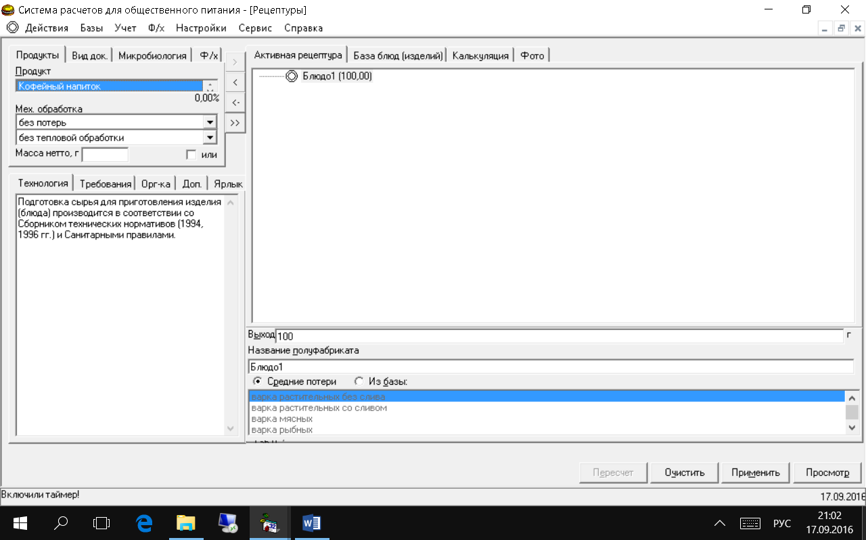
Исходным для составления является «Блюдо1» с выходом 100 г.
Для добавления продукта в рецептуру:
- выделяют область «Продукт» (щелкая левой кнопкой мыши:
Затем вводят часть названия продукта (например, для поиска томатов достаточно ввести «Том»). Строка для поиска («том») появится под названием продукта:
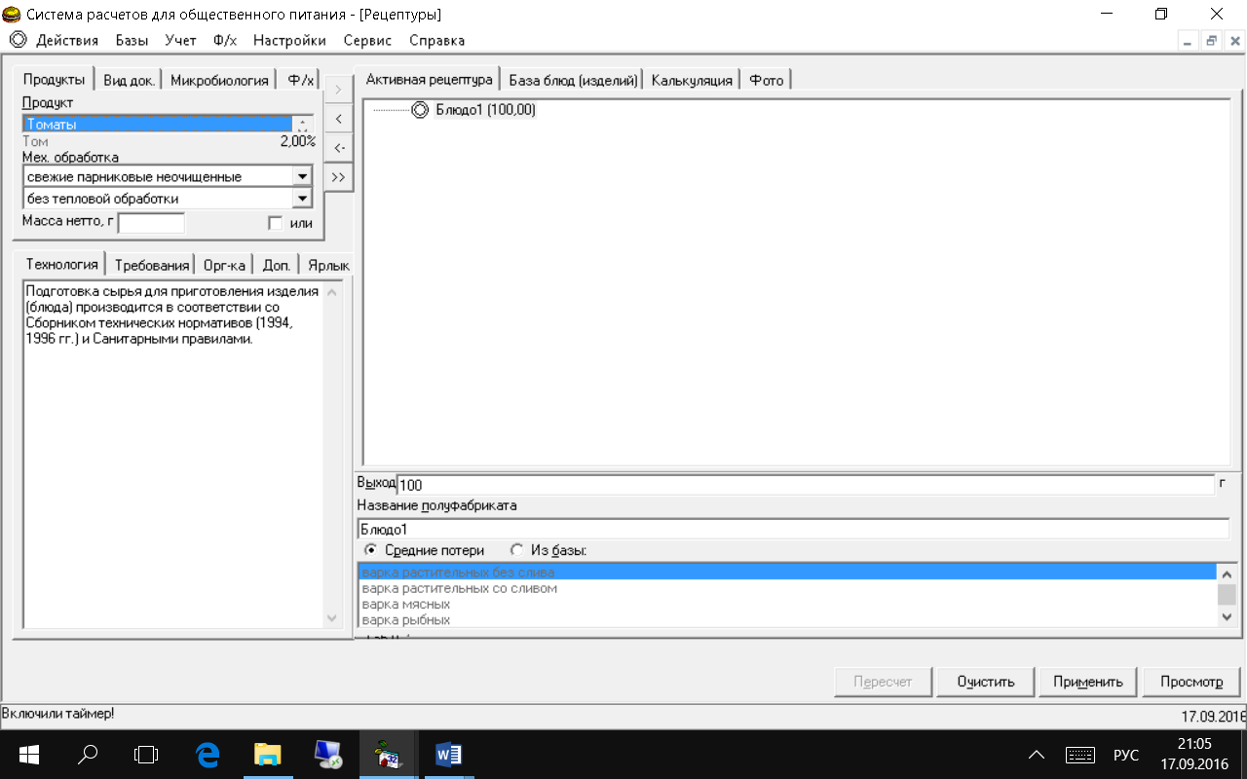
В случае ошибочного ввода кнопкой Backspace можно корректировать введенную строку для поиска, либо кнопкой Esc отказаться от поиска.
Затем указывают вариант потерь при механической обработке:
Указывают массу нетто:
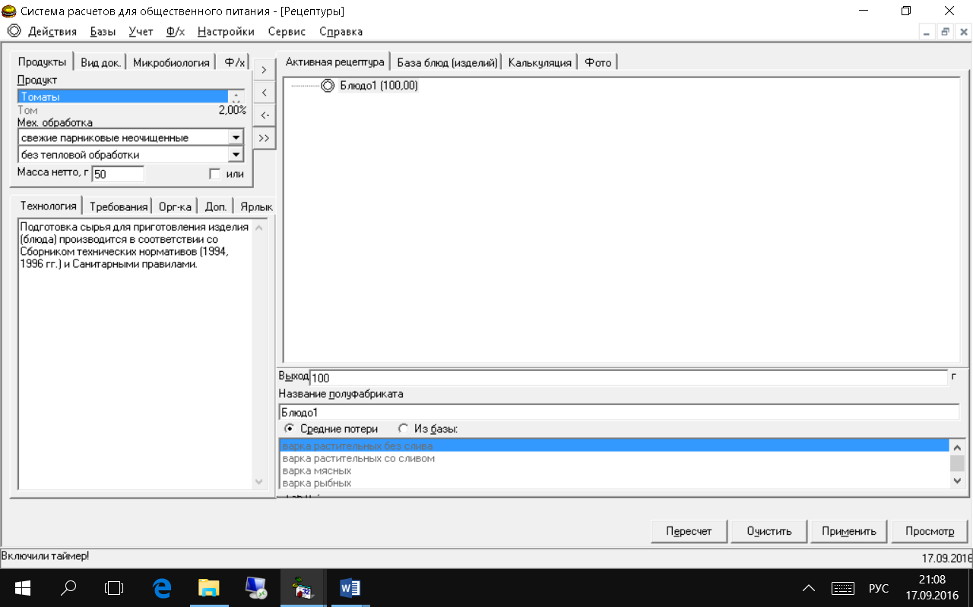
и нажимают кнопку , продукт добавится в активную рецептуру:
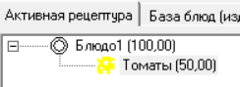
Если была допущена ошибка, то удалить продукт из активной рецептуры можно кнопкой: 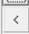.
После добавления всех продуктов в рецептуру необходимо щелкнуть правой кнопкой мыши по «Блюдо1 (100)»:
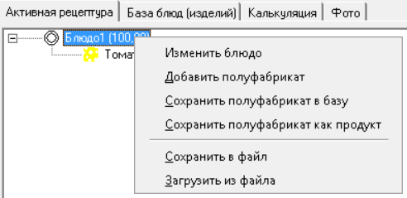
и выбрать «Изменить блюдо», появится окно свойст блюда:
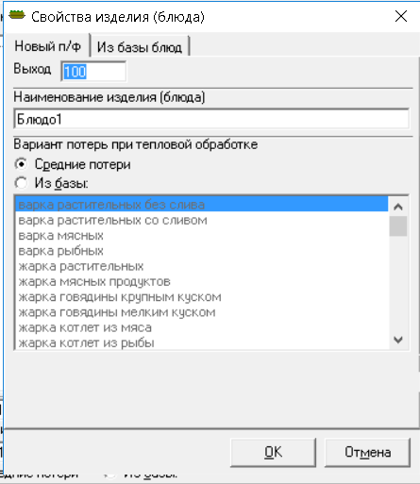
В окне необходимо:
- указать выход изделия (блюда) в готово виде;
- ввести наименование изделия (блюда);
- выбрать потери при тепловой обработке: «средние потери» (средние величины потерь усредненные по разным продуктам и вариантам потерь при тепловой обработке), либо «из базы» - выбор из списка основных потерь.
Если в рецептуре нет потерь при тепловой обработке, то выбирают «из базы» - «без потреь». Для салатов и закусок без тепловой обработке выбирают «из базы» - «порционирование».
После указания всех параметров нажимают «ОК».
Для сохранения рецептуры в базе необходимо выбрать «База блюд (изделий)»:
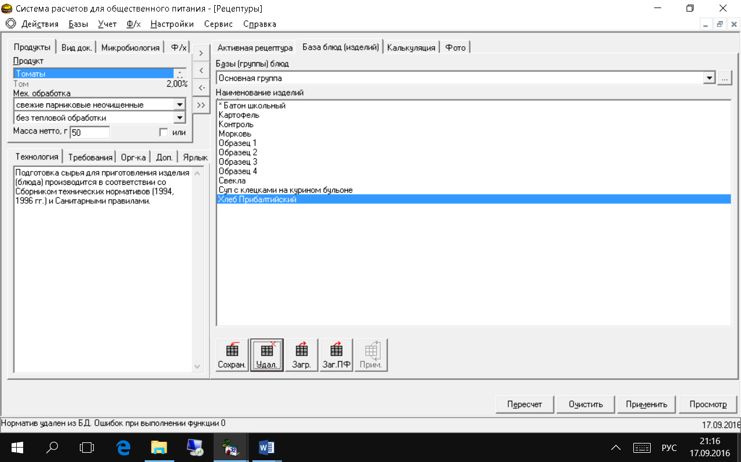
и нажимают кнопку «Сохран.», рецептура появится в спике.
В качестве наименования изделия (блюда) можно указывать наименование/номер пробы. Для исследований рациона питания в рецептуру вводят список продуктов, согласно меню-требования, меню-раскладки и выбирают «средние потери». Если в качестве массы для ввода продуктов необходимо использовть массу брутто, то следует дважды щелкнуть мышью по области «Масса нетто, г»:
, которая изменит вид на 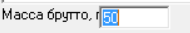.

3 Лабораторные исследования
Для начала физико-химических исследований необходимо через основное меню программы зайти: Ф/х – Новое исследование, появится окно:
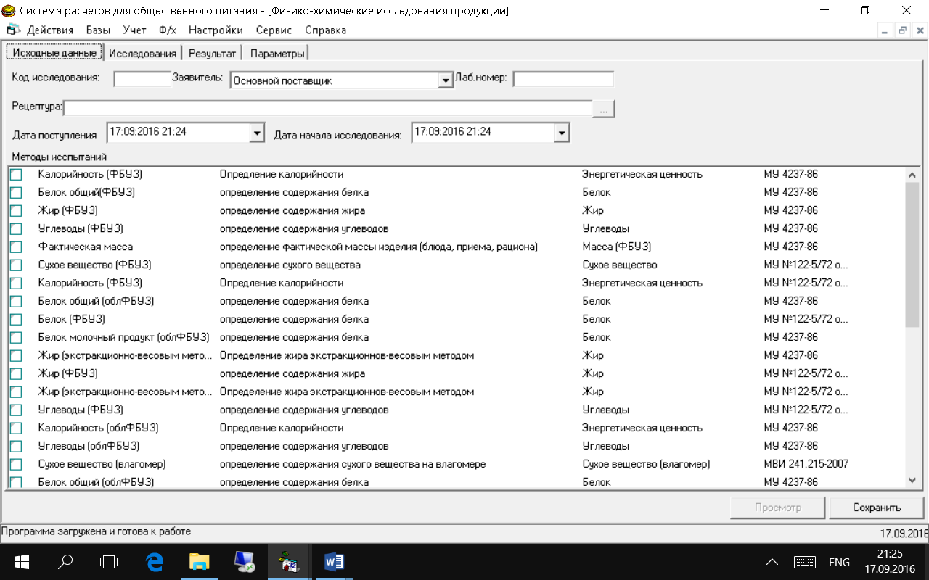
В окне необходимо:
- при необходимости выбрать заявителя;
- ввести лабораторный номер исследования;
- выбрать объект для исследования, щелкнув по кнопке «…»;
- выбрать даты поступления и начала исследования;
- выбрать методы испытаний, например:
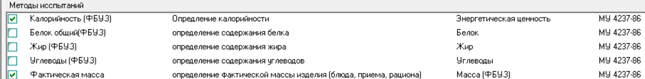
После ввода исходных данных необходимо перейти на закладку «Исследования»:
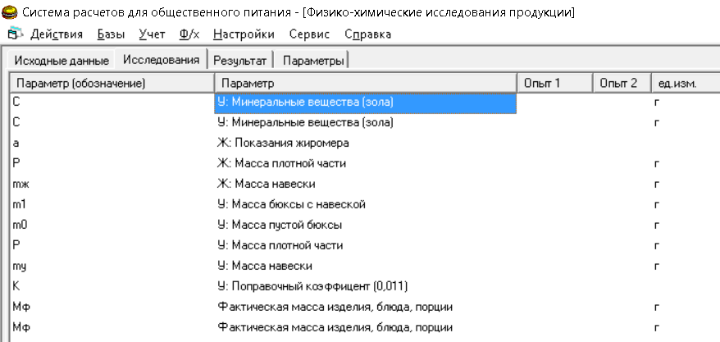
В появившемся окне необходимо заполнить колонку «Опыт1» (при необходимости «Опыт2», которая не является обязательной). Запрашиваемые параметры зависят от выбранный методов испытаний.
После ввода всех параметров переходят на закладку «Результат». В таблице результатов появляется список проведенных испытаний с соответствующими результатами. Красным выделяются испытания не соответствующие рецептуре.
Для просмотра протокола исследований нажимают кнопку «Просмотр»:
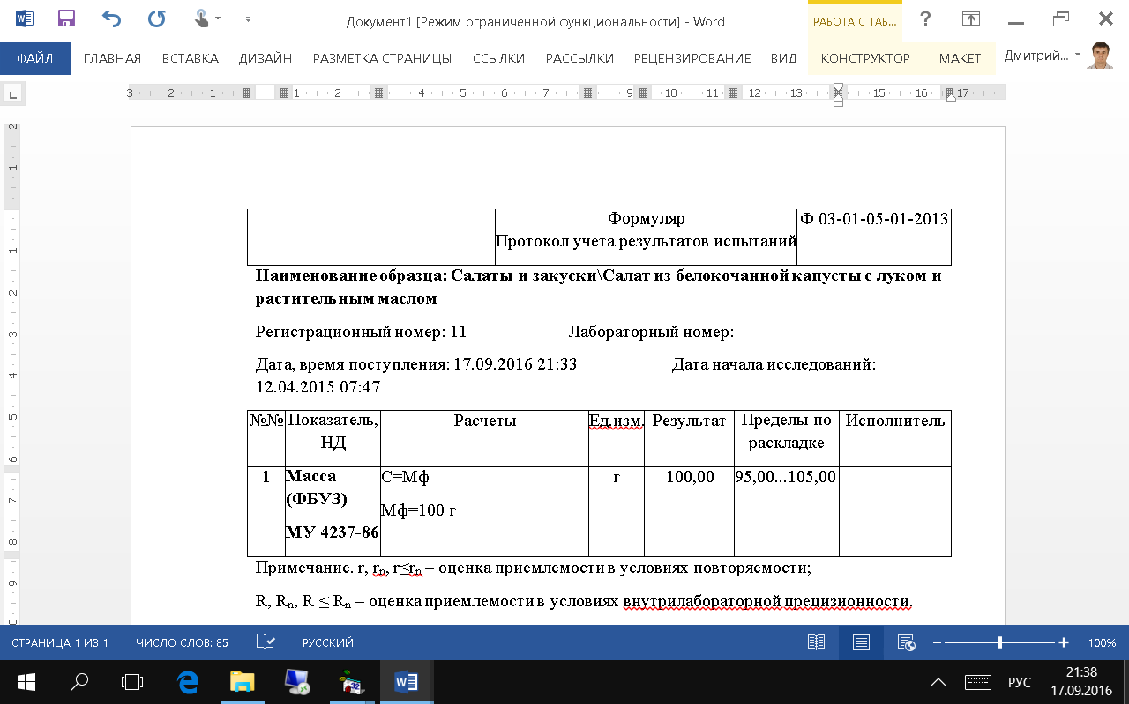
Для сохранения результатов в базе нажимают кнопку «Сохранить». Для загрузки ранее сохраненных исследований заходят: Ф/х – База исследований.

При возникновении вопросов:
Телефон 8 343 290-31-88
Skype ttk_ekb, whatsapp, viber +7 902 409 31 88, электронная почта 1@edtd.ru
http://edtd.ru

